**Basiswissen zur makroskopischen Anatomie des Gehirns und Methodologie der Gehirnforschung**

Videsott, G. (2011). *Mehrsprachigkeit aus neurolinguistischer Sicht: eine empirische Untersuchung zur Sprachverarbeitung viersprachiger Probanden* (Vol. 30). ibidem-Verlag/ibidem Press.

Heutzutage bezeichnet man die Wissenschaft, die die Strukturen des Nervensystems erforscht sowie die Gehirnareale des Nervensystems und dessen Verbindungen zu beschreiben versucht, als Neuroanatomie. Die Neuroanatomie beschreibt einerseits die generellen Strukturen und Verbindungen des Gehirns, andererseits betreibt sie auch mikroskopische Anatomie, sie beschäftigt sich mit der Organisation der Neuronen und erforscht die cerebralen inter- und intrazellulären Strukturen und Prozesse.

Eine makroskopische Anatomie des Gehirns kann auch mit bloßem Auge erstellt werden[1], im Gegensatz zu einer mikroskopischen Anatomie, für die es besonderer Untersuchungsinstrumente bedarf (wie z.B. Mikroskope), um die vorhandenen Strukturen erkennen zu können.

Da die anatomische Terminologie der Lage- und Richtungsbezeichnungen in den Naturwissenschaften nicht übereinstimmend verwendet wird, soll im Folgenden vorerst eine kurze Erläuterung der Verwendung dieser Ausdrücke in der vorliegenden Arbeit erfolgen:

1. Um die *Richtung* anzugeben, wird eine Bezeichnungsform verwendet, die sich von der Körperanatomie ableitet (*dorsal, ventral, rostral und kaudal*);
2. Um die *Position* auszudrücken, verwendet man die Ausdrücke: *superior* (oben), *inferior* (unten), *anterior* (vorne) und *posterior* (hinten).

**Human Brain: Directions, cross-sections and divisions**

Based on Carlson Fig. 3.2, p.66

<http://homepage.smc.edu/russell_richard/Psych2/Graphics/human_brain_directions.htm> (aufgerufen am 29.03.2018)

***Fig. 1: Left lateral view of the brain and spinal cord.  
Anterior to posterior: Front to back***

***Superior or dorsal: Top  
Inferior or ventral: Bottom***

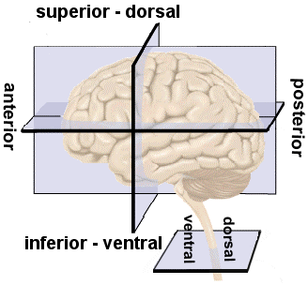

***Fig. 2: Typical cross-sections through the brain and spinal cord.***

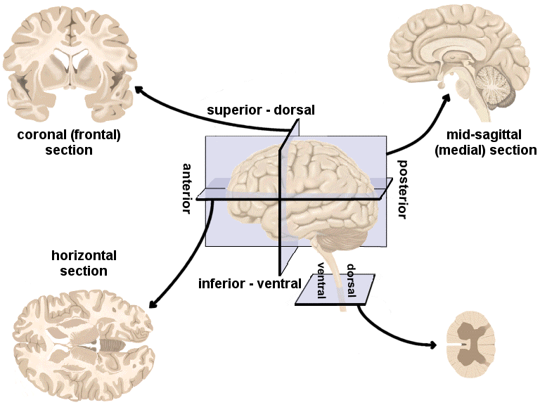

***Fig. 3: Typical cross-sections with directions labeled.***

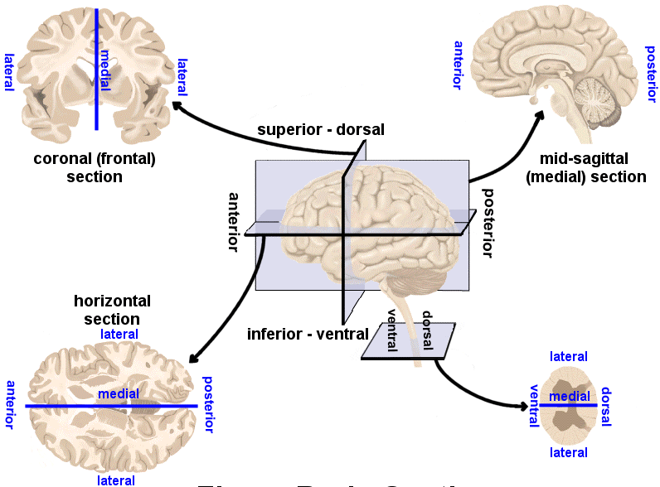

***Fig. 4: Typical cross-sections with the three divisions (as discussed in lecture) labeled.***

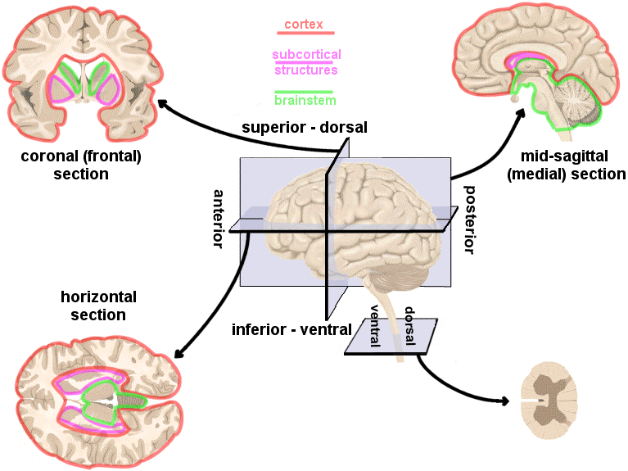

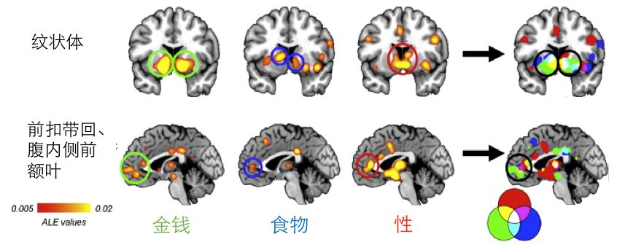

（Sescousse et_al., Neuroscience & Biobehavior Reviews, 2013）

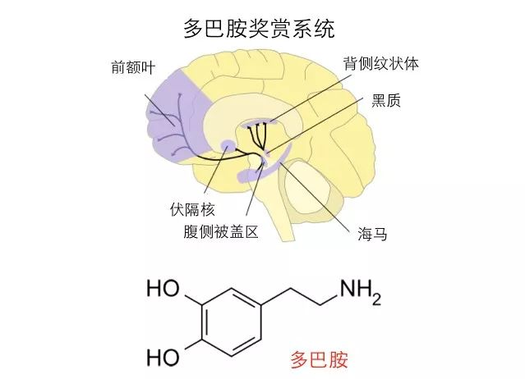

音乐是不是有同样的机制能够诱发我们大脑的奖赏功能呢？

有一群科学家就试图回答这个问题。他们给被试者连上一些生理传感器，然后给他们听一些令他们高度愉悦，甚至震颤、起鸡皮疙瘩的音乐，然后来看看他们的反应。

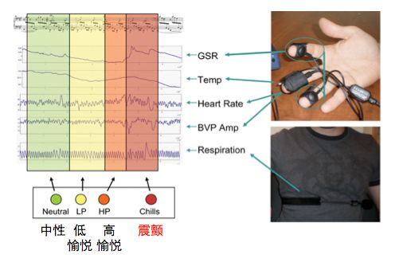

结果就发现，大家在体会到音乐高潮的时候，他们的皮肤电反应是增加的，他们的心率会变快，呼吸也会变快，但是他们的体温和脉搏会下降。

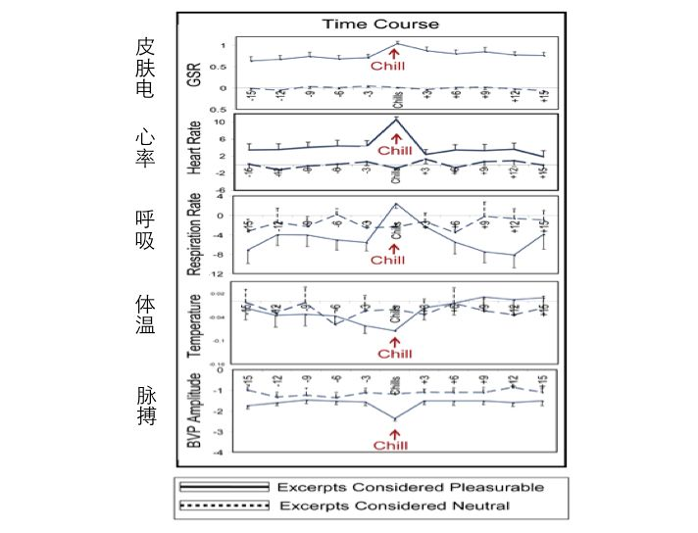

（Salimpoor et al., PLoS ONE, 2010）

贝多芬的《命运交响曲》有让大家有这种头皮发麻的震颤感吗？其实每个人的答案不一样，你喜欢的音乐可能并不是另外一个人喜欢的。

在聆听这种高度愉悦的音乐的时候，大脑中还会做出很强烈的反应，它会激发我们的多巴胺奖赏机制。而且这些跟奖赏相关的核团，比如说伏隔核以及纹状体，它们的激活程度以及释放的多巴胺浓度，是跟我们对音乐的喜爱程度、感受到的震颤程度以及我们愿意出钱购买它的金钱的量是成正比的。

也就是说，我们如果更喜欢一个音乐更愿意购买它的话，这些脑区的激活也会更多。

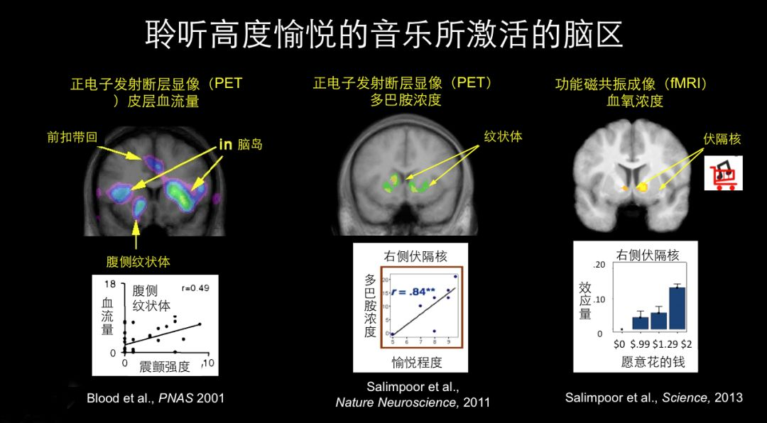

加拿大McGill大学的一个同事最近就做了这样一个实验。他们采用一种叫作“经颅磁刺激”的神经调控方式，也就是在你的头皮某一个部位施加一个连续微弱的磁刺激就可以兴奋或者抑制某一个脑区。然后他们让你听不同的音乐，让你去评价对这个音乐的喜好程度，以及愿意出价的金钱额度。

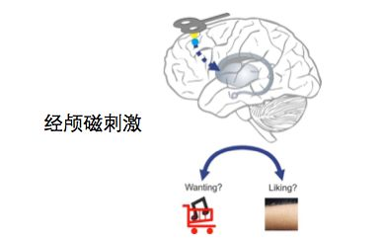

他们发现，对于同一段音乐，如果使用一个兴奋性的刺激序列让你的大脑背外侧前额叶更兴奋的话，你就更喜欢这段音乐，也更愿意花钱去购买这段音乐；相反，如果是用一个抑制性的刺激序列去抑制你大脑背外侧前额叶的神经活动，那你就更不喜欢这段音乐，也更不愿意购买这段音乐。

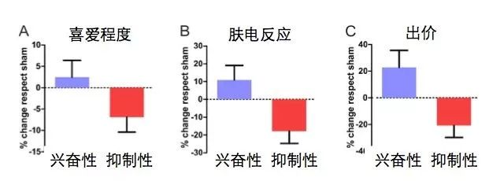

（Mas-Herrero et al., Nature Human Behaviour, 2017）

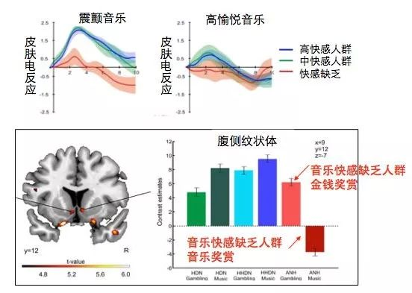

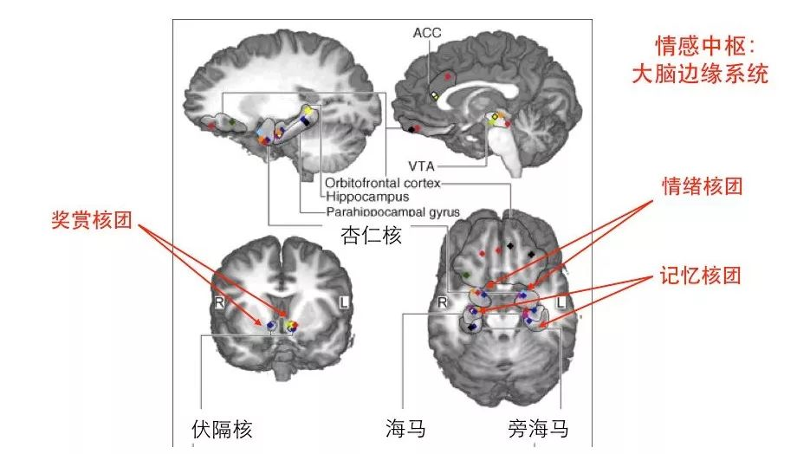

既然音乐如此重要，我们大脑中是如何加工这个音乐的呢？可以发现，相对于音乐，语言其实更多激活了大脑左侧半球的一些脑区。而相对于言语，我们在加工音乐的时候更多激活的是大脑右半球的脑区。但是这并不等于像我们传统认为的那样，左脑加工语言，右脑加工音乐。

事实上，我们的大脑半球同时都在加工这两种声音，只是大脑半球的激活程度和它们的激活的模式对两者的反应是不太一样的。比如说右侧听皮层这个地方，它同样在加工音乐也在加工言语。

所以我们大脑中并没有一个脑区是对音乐特异性敏感的，音乐和言语它们其实是有共享的一个神经网络。

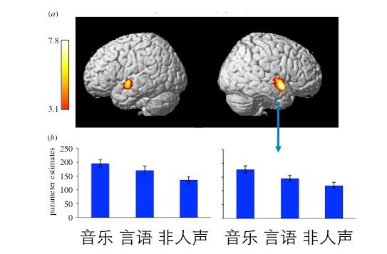

##### （Peretz. et al., Phil Trans R Soc, 2015）

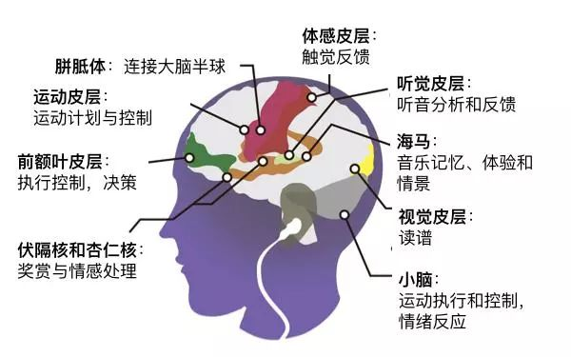

1. Dabei werden nicht nur die äußerlich sichtbaren Strukturen betrachtet, sondern auch jene Strukturen, die man beim Sektionieren erkennen kann.